Mesa de Servicio de TI
Ticket INC-05 — Automatización del servicio web
Gerardo Gutiérrez Rosales, Leonardo García Mendoza,
Gabriel Zerpa Díaz y Álvaro Beltrán Menini
Carrera de Ingeniería de Sistemas, Universidad Privada Franz Tamayo (Unifranz)
Sistemas Operativos · Paralelo 2
Docente: Ing. Diego Cárdenas Sejas
28 de octubre de 2026

Datos del ticket
Categoría | Incidente de servicios Linux / automatización
Prioridad | Alta
Estado | Abierto
Solicitante | Pasante de desarrollo web
Equipo asignado | Soporte técnico de TI
Servicio afectado | Servidor web Nginx en Alpine Linux

Descripción de la incidencia
Buenos días:
Estoy colaborando como pasante en el área de desarrollo web y he estado trabajando con un sitio interno publicado en un servidor Linux. Cuando necesito iniciar el servicio manualmente, ejecuto el comando rc-service nginx start y la página queda disponible correctamente en http://192.168.50.106.
El problema aparece cuando reinicio la máquina virtual: después del arranque, la página deja de responder y tengo que volver a iniciar el servicio manualmente. Esto dificulta las pruebas y no garantiza que el sitio esté disponible cuando el equipo lo necesita.
Además, me han solicitado que el sitio funcione únicamente durante el horario laboral, de lunes a viernes, de 08:00 a 18:00. No tengo claro cómo configurar correctamente el inicio automático ni cómo programar el encendido y apagado del servicio.
Solicito ayuda para corregir el comportamiento después del reinicio y establecer una programación confiable. Para validar la solución, necesito realizar pruebas controladas de pocos minutos que permitan comprobar que el servicio se inicia y se detiene automáticamente, sin esperar al horario laboral real.

Solicitud de servicio
Diagnosticar por qué Nginx no inicia automáticamente después del reinicio; restablecer el comportamiento esperado; diseñar una programación que mantenga el servicio disponible de lunes a viernes de 08:00 a 18:00; y demostrar su funcionamiento mediante pruebas breves, controladas y documentadas. La solución debe contemplar reinicios y evitar que las tareas de prueba interfieran con el horario definitivo.

Observación
El solicitante ha comprobado que el comando de inicio manual funciona. La configuración de arranque automático y la programación horaria deben ser verificadas por el equipo de soporte.

Resumen del procedimiento
- Ingresar a la máquina virtual ServicioWEB2 desde Proxmox VE y por SSH (PuTTY), y verificar su IP (192.168.50.106).
- Diagnosticar: Nginx figura como servicio iniciado de forma manual y no está registrado en ningún runlevel (rc-update show).
- Reproducir la falla: al reiniciar la VM, Nginx queda detenido y el sitio no responde.
- Corregir el arranque con rc-update add nginx default y comprobar que crond también inicia en el runlevel default.
- Programar con cron el inicio a las 08:00 y la parada a las 18:00 de lunes a viernes, más el script nginx-horario.sh con @reboot para controlar el servicio al reiniciar.
- Validar con pruebas controladas de pocos minutos y retirar las líneas de prueba del crontab.

Evidencias

A. Entorno y acceso
Figura 1
Panel de Proxmox VE con la máquina virtual del servicio web
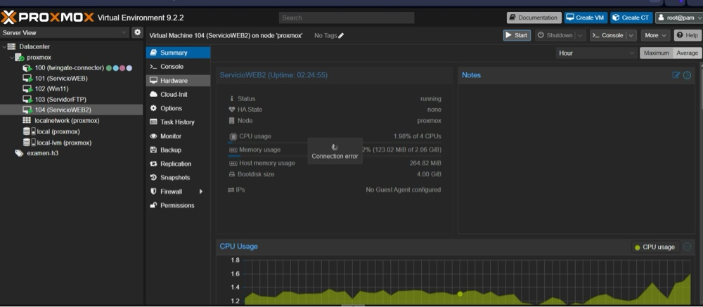
Nota. Servidor Proxmox VE 9.2.2 (nodo proxmox). La máquina virtual 104 (ServicioWEB2), donde está instalado Nginx, aparece en estado running.
Figura 2
Consola de la máquina virtual durante el arranque
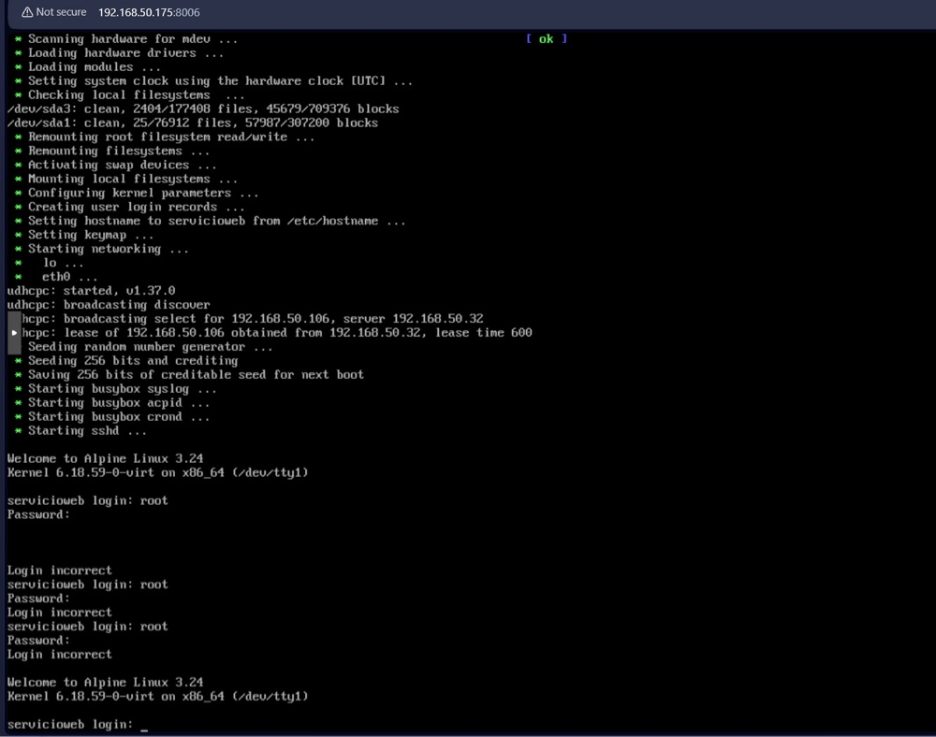
Nota. Consola abierta desde Proxmox. El arranque de Alpine Linux 3.24 inicia syslog, acpid, crond y sshd, pero Nginx no aparece entre los servicios, lo que anticipa la causa del problema.
Figura 3
Acceso remoto por SSH con PuTTY
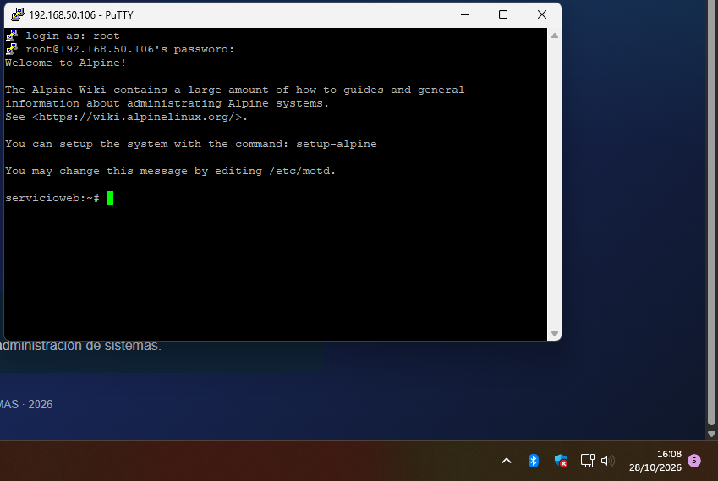
Nota. Ingreso como root al servidor 192.168.50.106 (16:08) para trabajar desde la terminal.
Figura 4
Verificación de la dirección IP del servidor
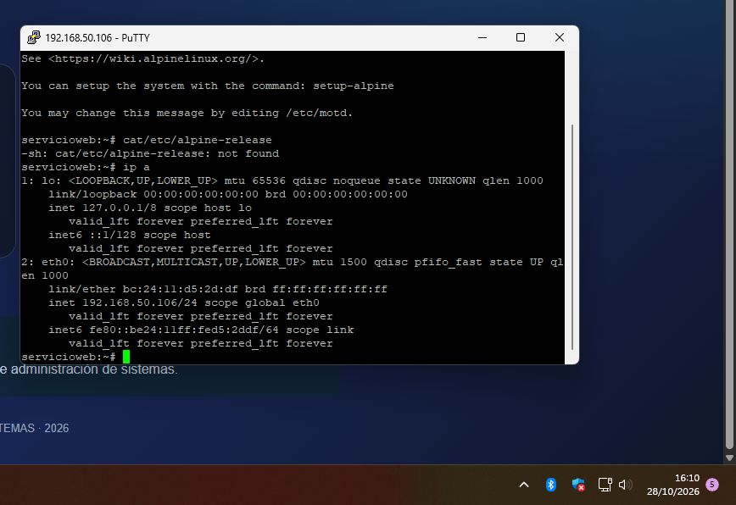
Nota. El comando ip a confirma que la interfaz eth0 tiene la IP 192.168.50.106/24 (16:10). El primer comando cat falló por faltar un espacio entre el comando y la ruta.

B. Diagnóstico y corrección del arranque
Figura 5
Estado de Nginx y de los servicios de arranque, antes del reinicio
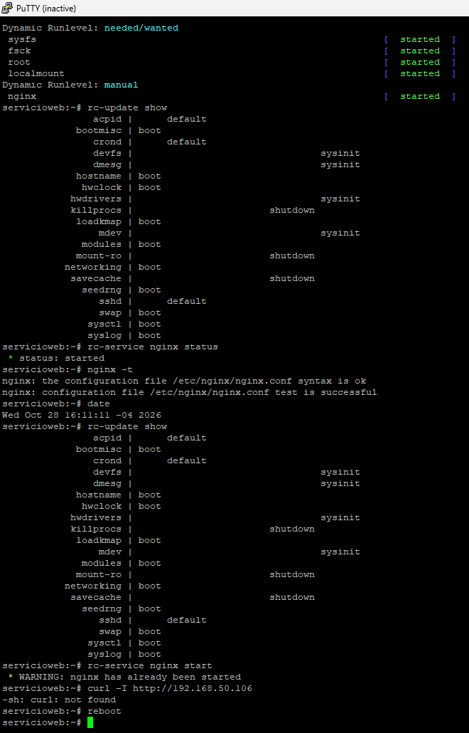
Nota. Nginx figura iniciado en el runlevel manual y no aparece en rc-update show. nginx -t valida la configuración y rc-service nginx start avisa que ya estaba iniciado. Como curl no está instalado, se reinicia la VM (16:13).
Figura 6
Sitio web publicado con el servicio iniciado
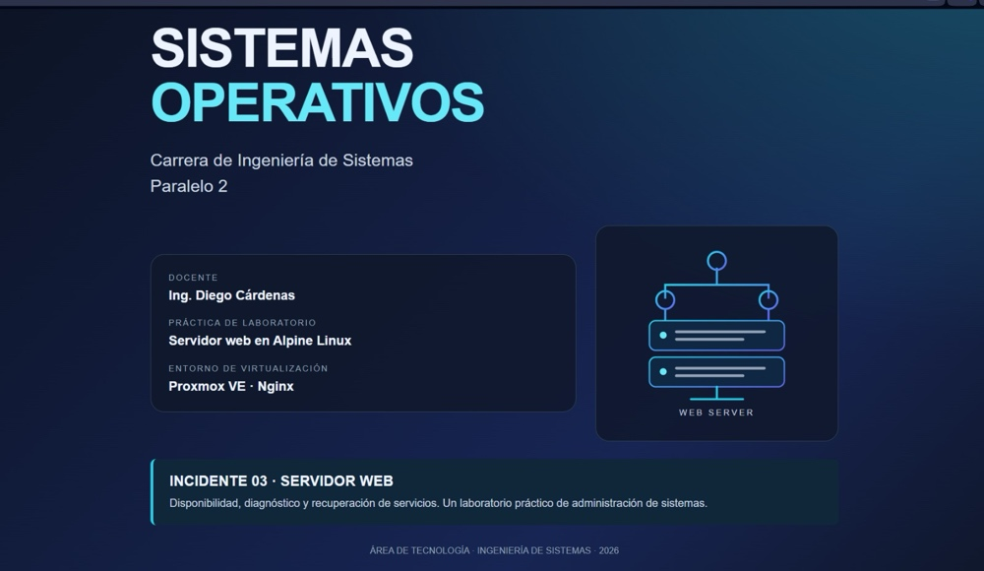
Nota. Página del laboratorio de Sistemas Operativos (Paralelo 2) servida por Nginx en http://192.168.50.106 mientras el servicio estaba activo.
Figura 7
Sitio inaccesible después del reinicio
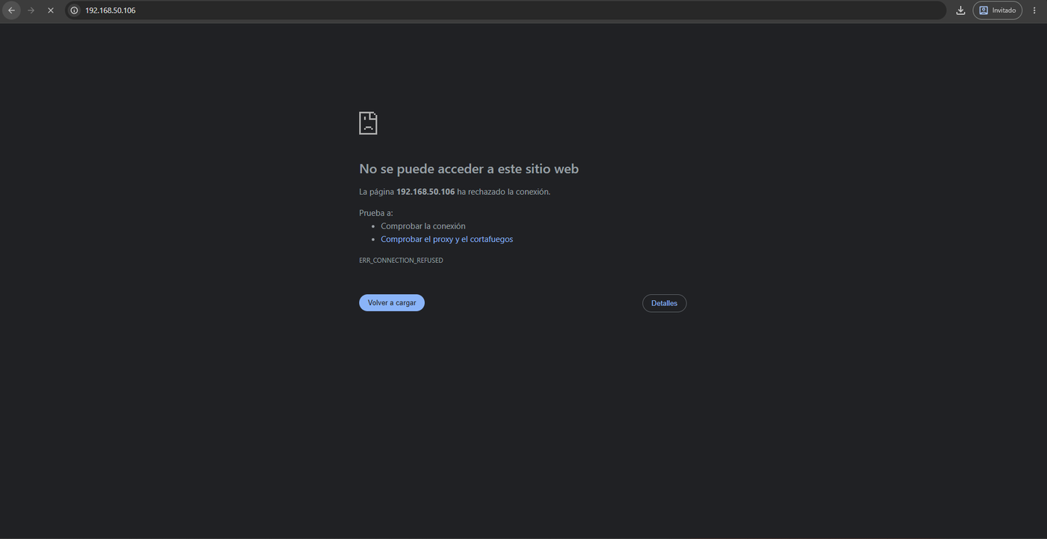
Nota. El navegador muestra ERR_CONNECTION_REFUSED: al reiniciar la VM, Nginx no volvió a iniciar, lo que reproduce el problema reportado en el ticket.
Figura 8
Confirmación de la falla y corrección del arranque automático
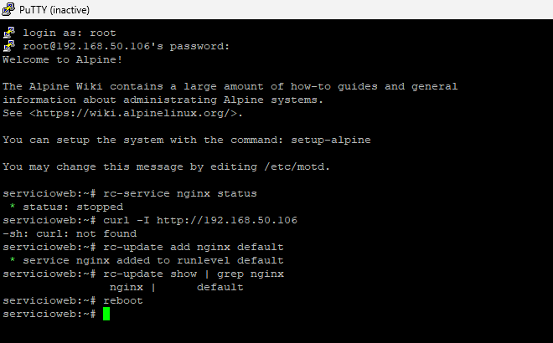
Nota. Tras el reinicio, rc-service nginx status indica stopped (16:19). Se ejecuta rc-update add nginx default y rc-update show | grep nginx confirma que Nginx quedó en el runlevel default. Luego se reinicia para comprobarlo.

C. Programación con cron
Figura 9
Edición del crontab con tareas de prueba
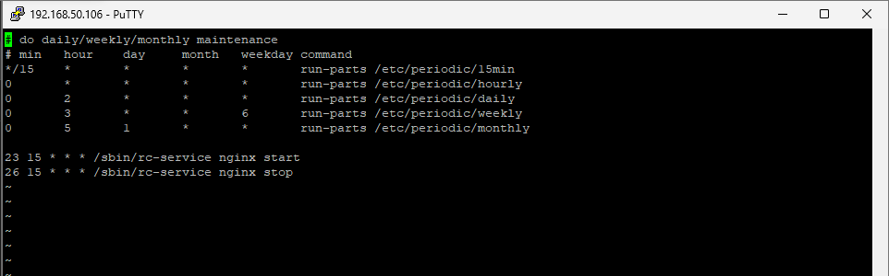
Nota. Con crontab -e se agregan dos líneas de prueba, rc-service nginx start (minuto 23) y rc-service nginx stop (minuto 26), separadas por pocos minutos para validar el encendido y apagado sin esperar el horario laboral (16:32).
Figura 10
Error al listar el crontab y reapertura del editor
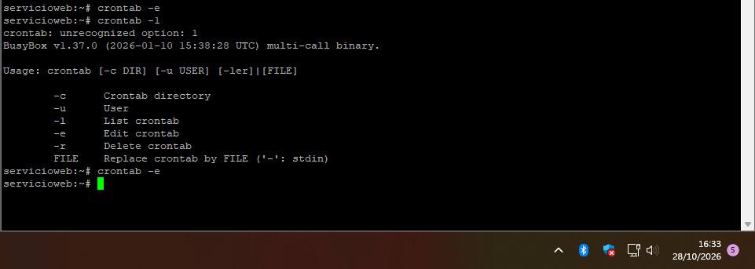
Nota. crontab -1 (con el número uno) no es una opción válida en BusyBox v1.37.0; la opción correcta es -l. Después se vuelve a abrir el editor con crontab -e (16:33).

D. Pruebas controladas
Figura 11
Servicio activo durante la prueba (16:38)
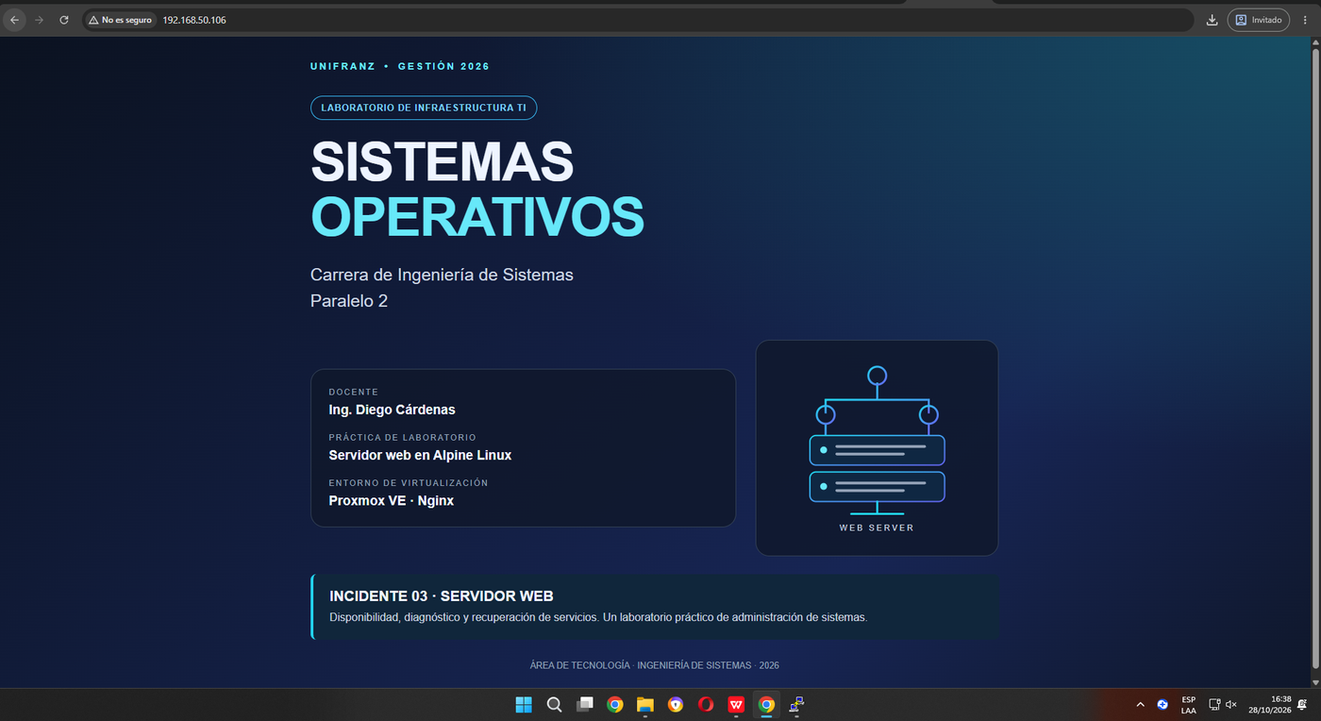
Nota. El sitio carga en http://192.168.50.106 a las 16:38, al llegar la hora programada para el inicio de la prueba.
Figura 12
Servicio detenido durante la prueba (16:40)
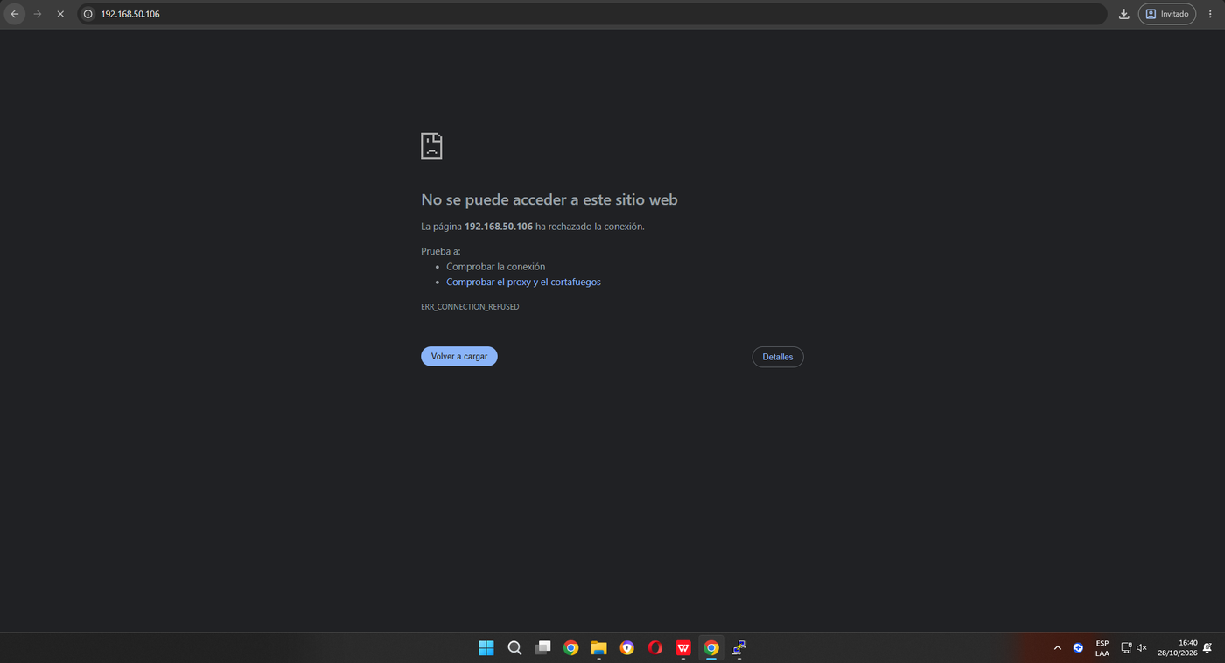
Nota. Dos minutos después el navegador muestra ERR_CONNECTION_REFUSED (16:40), lo que confirma la parada automática del servicio.

E. Configuración definitiva y verificación
Figura 13
Crontab definitivo
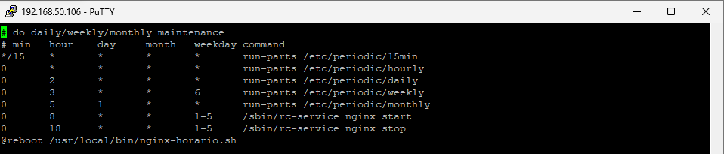
Nota. Captura de las 16:42, ya sin las líneas de prueba. Quedan rc-service nginx start a las 08:00 y rc-service nginx stop a las 18:00 de lunes a viernes (1-5), y @reboot /usr/local/bin/nginx-horario.sh para el arranque.
Figura 14
Verificación final de la configuración
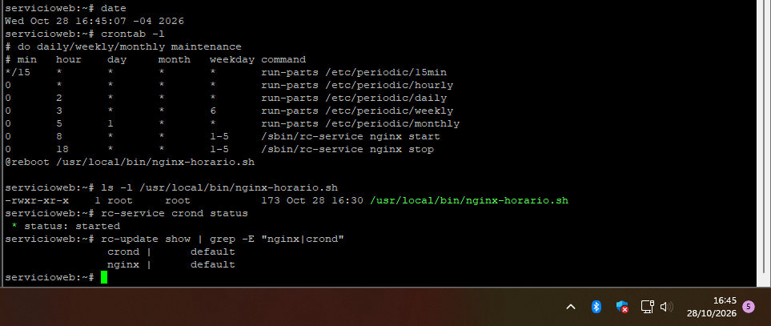
Nota. A las 16:45, crontab -l confirma las tareas definitivas; ls -l muestra que nginx-horario.sh tiene permisos de ejecución; rc-service crond status indica started y rc-update show lista nginx y crond en el runlevel default.

Conclusión
Nginx no iniciaba después del reinicio porque solo se había arrancado de forma manual y no estaba registrado en el runlevel default de OpenRC. Se corrigió con rc-update add nginx default, se programó el horario laboral (lunes a viernes, de 08:00 a 18:00) con cron y un script @reboot cubre los reinicios. Las pruebas de pocos minutos comprobaron el inicio y la parada automáticos, y las líneas de prueba se retiraron para no interferir con el horario definitivo.

